所属  団体  氏名 | ＺｅｎＭｅｎ北海道五段の会「そば食チーム」  宮崎廣光
料理名 | 超簡単そばいなり |  | 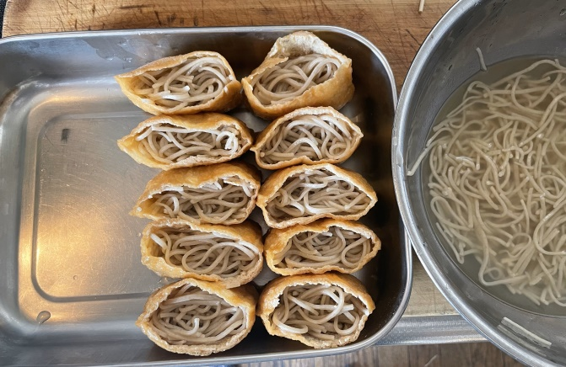
料理 | 材料名 | 分量
 | 切りそば（二人分）  酢  砂糖  いなりの皮（市販品）  スーパーならどこでもあります。 | 300ｇ  200cc  80ｇ  10枚
 |  |  | 作り方
- 切りそばを沸騰した湯に入れ再沸騰してから1分ゆでたものを使用。
- 冷たい水で締めたそばを少し水を切り砂糖を溶かした酢200ccに入れる。
- すぐに詰めてもいいのかもしれないが、10分くらい浸したものを使用。
- いなりの皮に詰めれば終了。
  - 詰め方は底の方を少し広げた方が入れやすい。
備考 | 私は冷凍したものを利用しましたが、新鮮なものの方がおいしい。  いなりの皮10枚使ったが、入れ方や製品で多少個数は変わる。  いなりの皮は自分で作れませんので市販品をストックしておく。  今回の場合後2個くらい作れると思います。  酢は何でもいいと思いますがこだわりのある方は自分のおいしい酢を使って下さい。  半日くらいはダメにならず余裕で持ちます。一晩おいても大丈夫でしたが、少し劣化します。冷蔵庫で保存しない方がおいしくいただけます。

